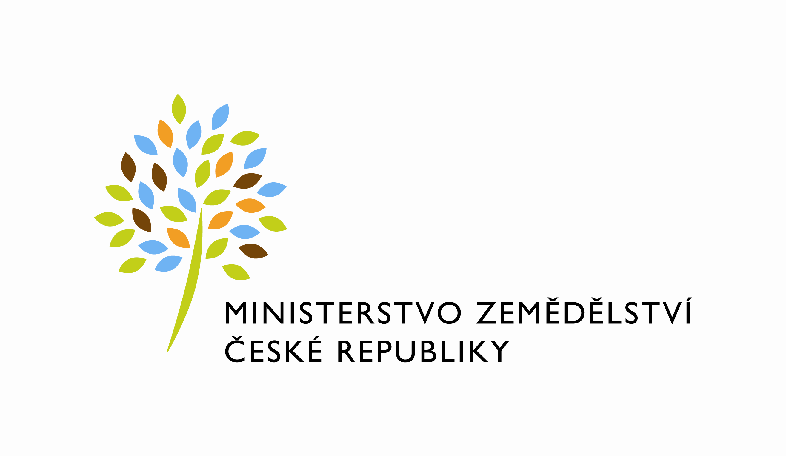
MZE-11073/2023-12122
mzedms025566203
útvar: Odbor informačních a komunikačních technologií  Číslo útvaru: 12120  VÁŠ DOPIS ZN.:  ZE DNE:  SPISOVÁ ZN.: MZE-45060/2021-11152  NAŠE ČJ.: MZE-11073/2023-12122  VYŘIZUJE: David Neužil  Telefon: 221812012  E-MAIL: David.Neuzil@mze.cz  ID DS: yphaax8 | O2 IT Services s.r.o.  Vážený pan  xxx  Za Brumlovkou 266/2  Michle  140 00 Praha 4
adresa: Těšnov 65/17, Nové Město, 110 00 Praha 1

DATUM: 23. 2. 2023

Prodloužení termínu dodání č. 4500141230 - PZ_PRAIS_II_2022_No685_ REP – Registr ekologických podnikatelů/IZR – úprava evidence ekologického režimu u druhů zvířat (Z34319)

Dobrý den, pane xxx,

souhlasíme s prodloužením termínu dodáníProdloužení termínu dodání č. 4500141230 - PZ_PRAIS_II_2022_No685_ REP – Registr ekologických podnikatelů/IZR – úprava evidence ekologického režimu u druhů zvířat (Z34319) do 30.9.2023

Zdůvodnění:
Důvodem je dostatek času na zajištění součinnosti na straně systému REP, bez které není možné implementovat požadované změny v systému IZR.

S výše uvedeným souhlasí garant registru REP pan Šilháček.

S pozdravem

%%%el_podpis%%%

Ing. Jan Waraus
ředitel odboru

Přílohy:

